La Rioja, viernes 14 de febrero del 2025

A la Sra. Directora del Jardín de Infantes “Semillita”

Prof. María Emilce Cáceres.

S/D:

La que suscribe Prof. Tello Romina Del Valle D.N.I 27.771.386 docente de esta institución, se dirige a usted con el fin de informar que en el dia de la fecha y por razones personales haré uso de la licencia por razones particulares, contemplando el Art.10.4 de la ley N° 9911

Sin otro particular me despido con el merecido respeto.

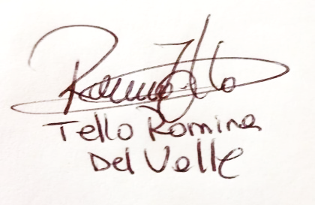

Prof. Tello Romina Del Valle

D.N.I: 27.771.386